**MATERIAL DE APRENDIZAJE UNIDAD 2 N° DE GUÍA: 9**

ASIGNATURA: TECNOLOGÍA

NOMBRE ESTUDIANTE: ______________________________________________________

CURSO: ______________________________ LETRA: ______ FECHA: __________________

OA: Plani­ficar la elaboración de objetos tecnológicos, incorporando la secuencia de acciones, materiales, herramientas, técnicas y medidas de seguridad necesarias o alternativas para lograr el resultado deseado, discutiendo las implicancias ambientales y sociales de los recursos utilizados.

Objetivo de clase: Elaborar un objeto tecnológico a partir de materiales reciclados y el uso de materiales, herramientas y útiles que se encuentran en el hogar.

El proceso tecnológico

El proceso tecnológico, o proceso para la creación de objetos comienza con el planteamiento de un problema, necesidad o situación que hay que solucionar mediante el diseño de un objeto tecnológico.

La tecnología trata de los productos artificiales creados por el hombre, para mejorar sus condiciones de vida. También trata sobre los procesos de creación de objetos, materiales, herramientas, y las técnicas necesarias para construirlos.

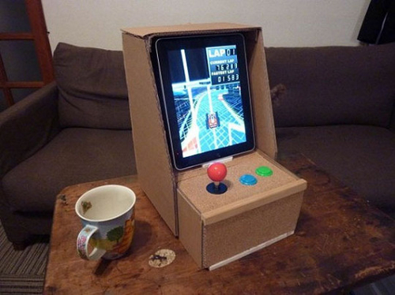El proceso tecnológico, o proceso para la creación de objetos comienza con el planteamiento de un problema, necesidad o situación que hay que solucionar mediante el diseño de un objeto tecnológico. Para crear debemos saber analizar objetos, y aprender sobre las decisiones que se han tomado en el proceso de diseño y construcción.

El proyecto tecnológico es un proceso que, en esencia, parte de un planteamiento y análisis de un problema tecnológico y se resuelve mediante la construcción de un sistema técnico o máquina que cumpla con los requisitos demandados.

Siempre que nos encontramos ante un problema y tratamos de solucionarlo, aunque a veces no seamos conscientes de ello, estamos siguiendo un método. Seguramente muchos de nosotros hemos vivido la experiencia de encontrar la solución a una necesidad mediante la construcción de un objeto.